المملكة العربية السعودية

وزارة التعليم

مكتب التربية والتعليم بمحافظة الجبيل

قسم الصفوف الأولية

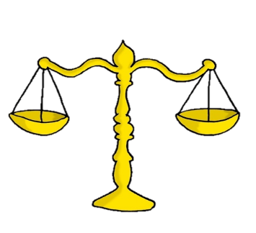

**فقــــه**

**سلـــــوك**

**و**

**الاختبار الدوري للصف**............**مادة الفقه والسلوك الفترة** ...........



**اسم الطالبة : ......................... المدرسة: ............................ الصف : .............................**

|  |  |  |  |  |
| --- | --- | --- | --- | --- |
| **المعيار** | **ذكر فروض الوضوء** | | | **رقمه**  **12** |
| **متقن** | **متقن** | **متقن** | **غير متقن** | **ملاحظة** |
| **100%** | **من 90% إلى أقل من 100%** | **من 80% إلى أقل من 90%** | **أقل من 80%** |  |

**السؤال الأول** :

**أكملي فروض الوضوء بما يناسبها من الكلمات التالية** :

**(الموالاة – أعضاء الوضوء – الكعبين – ومنه الأذنان – المرفقين – المضمضة والاستنشاق)**

1. غسل الوجه ومنه ..............................................................
2. غسل اليدين من أطراف الأصابع إلى ..............................................................
3. مسح الرأس..............................................................
4. غسل الرجلين إلى..............................................................

|  |  |  |  |  |
| --- | --- | --- | --- | --- |
| **المعيار** | **التفريق بين الترتيب والموالاة في الوضوء**  **ذكر نواقض الوضوء** | | | **رقمه**  **14**  **16** |
| **متقن** | **متقن** | **متقن** | **غير متقن** | **ملاحظة** |
| **100%** | **من 90% إلى أقل من 100%** | **من 80% إلى أقل من 90%** | **أقل من 80%** |  |

**السؤال الثاني** :

**أ ) ضعي كلمة( صح ) أمام العبارات الصحيحة وكلمة**

**( خطأ) أمام العبارات الخاطئة** :

1. الترتيب :هو غسل والوجه ثم الرجلين ثم اليدين ( )
2. الموالاة :هي ألا يفصل بين غسل الأعضاء أثناء الوضوء فصلا طويلا ( )

**ب) أذكري نواقض الوضوء ؟**

1. .......................................................
2. ........................................................
3. ..........................................................

|  |  |  |  |  |
| --- | --- | --- | --- | --- |
| **المعيار** | **عدم الإسراف في استخدام الماء أثناء الوضوء**  **المحافظة على الصلوات الخمس في المسجد** | | | **رقمه**  **13**  **17** |
| **متقن** | **متقن** | **متقن** | **غير متقن** | **ملاحظة** |
| **100%** | **من 90% إلى أقل من 100%** | **من 80% إلى أقل من 90%** | **أقل من 80%** |  |

**السؤال الثالث** :

**اختاري الأجابة الصحيحة :**

1. يصلي المسلمون ( خمس – ست) في اليوم والليلة
2. نهانا الدين الإسلامي عن ( الإقتصاد – الإسراف ) في الماء أثناء الوضوء